BACCALAUREAT PROFESSIONNEL I.C.C.E.R

EPREUVE E31a

Réalisation d’une intervention

Description du contexte :

Dans le cadre du projet de rénovation de la chaufferie d’un établissement ERP, vous êtes chargé par votre employeur du remplacement des deux chaudières gaz par une pompe à chaleur eau glycolée/eau.

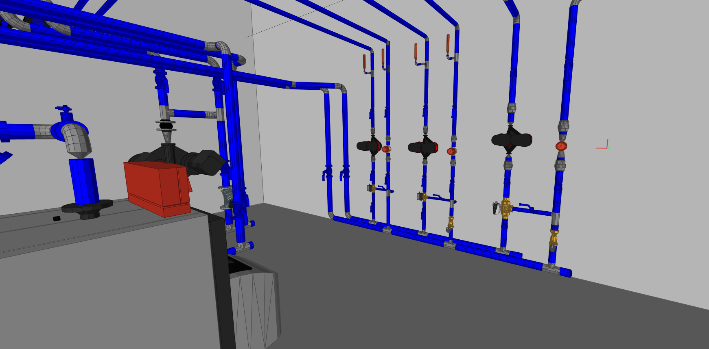
Capture d’écran issue de la maquette BIM support de l’épreuve E2

Plan de l’installation à réaliser

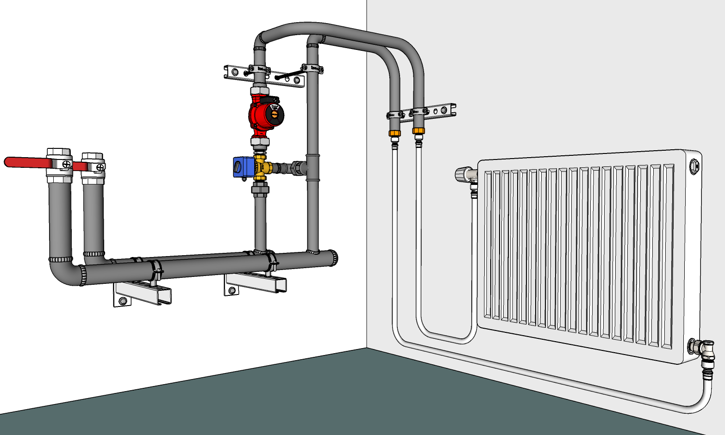
Pièce à réaliser : modification du collecteur de chauffage.

Problématique de réalisation
Dans le cadre du remplacement des deux chaudières gaz par une pompe à chaleur eau glycolée/eau , une modification des collecteurs de chauffage est nécessaire.
Cibler les Tâches visées par la problématique |  | Compétences et Indicateurs d’évaluation associés
A2T1 | ☒ A2T11 Vérifier la conformité d’une livraison en fonction du bon de commande et du bon de livraison  - Après avoir pris connaissance du schéma de l’installation à réaliser, le candidat devra rédiger un mode opératoire répertoriant le quantitatif des matériaux nécessaires.  - Il réalisera la liste du matériel nécessaire (formulaire à compléter).  - Le candidat devra inventorier l’outillage nécessaire (formulaire à compléter).  - Un bon de commande lui sera remis, il devra le valider après avoir vérifié que tous les matériaux nécessaires sont listés.  ☒ A2T12 Vérifier l’état des fournitures  - Le candidat devra vérifier la conformité de la livraison à l’aide du bon de livraison. Toutes les anomalies seront signalées et consignées.  - Avant de commencer la réalisation le candidat devra préparer la zone d’intervention en stockant les matériaux de façon sécurisée. | ☒ C4.3 Organiser l’intervention  Les activités sont organisées de manière chronologique et méthodique  ☒ C5.1 Vérifier la conformité de la livraison  - Les caractéristiques techniques sont vérifiées  - Les quantités sont contrôlées  - Les éventuelles anomalies sont consignées  ☒ C5.2 Stocker les matériels et matériaux  - Les accès et les circulations sont préservés  - Les conditions de stockage données sont respectées  - Les principes de la prévention des risques liés à l’activité physique (PRAP) sont appliqués  ☒ C4.1 Organiser son poste de travail et la zone d’intervention  - Le poste de travail est approvisionné en matériels et outillages avec méthode  - Le lieu d’activité est restitué quotidiennement conformément aux règles d’hygiène et de sécurité  ☒ C4.2 Sécuriser le poste de travail et la zone d’intervention  - Les règles de santé et de sécurité au travail sont respectées  - Les contraintes propres au poste de travail et à la zone d’intervention y compris environnementales sont prises en compte
A2T2 | ☒ A2T23 Implanter les matériels et les accessoires  - Implanter le radiateur conformément aux consignes et au plan d’installation (côtes d’implantation).  - Le candidat devra implanter les supports des collecteurs (Console rail MPR)  - Le candidat devra tracer le cheminement des tubes.  ☒ A2T25 Tracer le cheminement des réseaux  - Le candidat devra tracer au mur le réseau de tube correctement avec les outils adaptés (mètre, niveau, crayon).  ☒ A2T26 Fixer les supports de fixation des réseaux  - Le candidat devra choisir judicieusement l’emplacement des supports.  - Il devra fixer les rails d’installation MPC (MUPRO)  - Adapter le diamètre des colliers de fixation (série forte) au diamètre des tubes. | ☒ C6.1 Implanter les matériels et les supports  - L’implantation des appareils et supports est conforme aux consignes de la hiérarchie, aux prescriptions techniques, règlementaires et aux normes en vigueur  ☒ C12.1 Expliquer l’état d’avancement des opérations, leurs contraintes et leurs difficultés  - L’état d’avancement des opérations est clairement décrit  - Les contraintes et les difficultés sont identifiées
A2T3 | ☒ A2T31 Réaliser le façonnage des réseaux fluidiques  - Façonner les tubes en respectant le mode opératoire pré établi.  ☒ A2T32 Poser un réseau fluidique  - Fixer les tubes aux supports précédemment implantés.  ☒ A2T33 Réaliser le raccordement fluidique des appareils  - Raccorder le radiateur aux réseaux précédemment installés en assurant l’étanchéité.  - Expliquer l’opération en cours aux examinateurs. | ☒ C6.2 Réaliser les réseaux fluidiques  - Les réseaux sont façonnés, posés et raccordés conformément aux consignes de la hiérarchie, aux prescriptions techniques, règlementaires et aux normes en vigueur  - Le travail est soigné, le niveau de qualité attendu est atteint  - Les règles de sécurité sont respectées  ☒ C12.1 Expliquer l’état d’avancement des opérations, leurs contraintes et leurs difficultés  - L’état d’avancement des opérations est clairement décrit  - Les contraintes et les difficultés sont identifiées
A2T4 | ☒ A2T41 Repérer les contraintes de câblage et de raccordement  - S’assurer que les travaux de câblage seront réalisés hors tension (attendre la confirmation de l’examinateur).  ☒ A2T42 Câbler et raccorder les équipements électriques  En respectant le plan de câblage fourni :  - Raccorder l’armoire électrique au régulateur et au circulateur  - Raccorder le régulateur à la vanne 3 voies  - Raccorder les sondes de température (départ, extérieur et ambiance) au régulateur  - Expliquer l’opération en cours aux examinateurs. | ☒ C6.3 Réaliser les câblages électriques  - Le matériel électrique est câblé et raccordé conformément aux consignes de la hiérarchie et aux prescriptions techniques, règlementaires et aux normes en vigueur  - Le travail est soigné, le niveau de qualité attendu est atteint  - Les règles de sécurité sont respectées  ☒ C12.1 Expliquer l’état d’avancement des opérations, leurs contraintes et leurs difficultés  - L’état d’avancement des opérations est clairement décrit  - Les contraintes et les difficultés sont identifiées
A2T5 | ☒ A2T52 Trier et évacuer les déchets générés par son activité  - Nettoyer régulièrement la zone d’intervention  - Jeter les déchets générés dans le conteneur adapté  ☒ A2T53 Éviter le gaspillage des matières premières et des énergies  - Éteindre le chalumeau lorsqu’il n’est pas utilisé.  - Utiliser des chutes de tube afin d’éviter le gaspillage lorsque cela est possible. | ☒ C6.4 Adopter une attitude écoresponsable  - Les déchets sont triés et évacués de manière sélective conformément à la règlementation et aux normes en vigueur  - Le consommable est utilisé sans gaspillage

Baccalauréat professionnel Installateur en Chauffage, Climatisation et Énergies Renouvelables |  |  | non évaluée | Niveaux de maîtrise |  |  |  | Poids de la compétence
Nom : |  | E31 : Réalisation et mise en service de l'installation |  | non maîtrisées | insuffisamment maîtrisées | maîtrisées | bien maîtrisées
Prénom : |  | Grille d'évaluation pour les candidats inscrits en mode PONCTUEL
Compétences évaluées |  | Indicateurs de performance |  | 1 | 2 | 3 | 4
E31.a : Réalisation d'une installation
C4 : Organiser et sécuriser son intervention |  |  | 10%
Organiser son poste de travail et la zone d’intervention |  | Les spécificités du chantier sont prises en compte Les anomalies techniques sont repérées et signalées Le poste de travail est approvisionné en matériels et outillages avec méthode Le lieu d'activité est restitué quotidiennement conformément aux règles d'hygiène et de sécurité |  |  |  |  |  | 25%
Sécuriser le poste de travail et la zone d’intervention |  | Les règles de santé et de sécurité au travail sont respectées Les contraintes propres au poste de travail et à la zone d'intervention y compris environnementales sont prises en compte Les équipements spécifiques sont certifiés |  |  |  |  |  | 25%
Organiser l’intervention |  | Les activités sont organisées de manière chronologique et méthodique Les activités sont (ré)organisées en fonction des aléas (techniques, organisationnels, …) |  |  |  |  |  | 50%
C5 : Réceptionner les approvisionnements |  |  | 10%
Vérifier la conformité de la livraison |  | Les caractéristiques techniques sont vérifiées  Les quantités sont contrôlées  Les éventuelles anomalies sont consignées  Les bons de livraison, bons de garantie et notices techniques sont recueillis |  |  |  |  |  | 50%
Stocker les matériels et matériaux |  | Les accès et les circulations sont préservés  Les conditions de stockage données sont respectées  Les principes de la prévention des risques liés à l’activité physique (PRAP) sont appliqués  Les matériels de manutention sont utilisés |  |  |  |  |  | 50%
C6 : Réaliser une installation en adoptant une attitude écoresponsable |  |  | 70%
Implanter les matériels et les supports |  | L’implantation des appareils et supports est conforme aux consignes de la hiérarchie, aux prescriptions techniques, règlementaires et aux normes en vigueur  Les fixations sont adaptées à la nature de la paroi, aux charges et aux prescriptions du fabricant |  |  |  |  |  | 10%
Réaliser les réseaux fluidiques |  | Les réseaux sont façonnés, posés et raccordés conformément aux consignes de la hiérarchie, aux prescriptions techniques, règlementaires et aux normes en vigueur Le travail est soigné, le niveau de qualité attendu est atteint. Les règles de sécurité sont respectées |  |  |  |  |  | 60%
Réaliser les câblages électriques |  | Le matériel électrique est câblé et raccordé conformément aux consignes de la hiérarchie et aux prescriptions techniques, règlementaires et aux normes en vigueur  Le travail est soigné, le niveau de qualité attendu est atteint. Les règles de sécurité sont respectées |  |  |  |  |  | 20%
Adopter une attitude écoresponsable |  | Les déchets sont triés et évacués de manière sélective conformément à la règlementation et aux normes en vigueur  Le consommable est utilisé sans gaspillage |  |  |  |  |  | 10%
C12 : Communiquer, rendre compte de son intervention à l’écrit et/ou à l’oral |  |  | 10%
Expliquer l’état d’avancement des opérations, leurs contraintes et leurs difficultés |  | L’état d’avancement des opérations est clairement décrit  Les contraintes et les difficultés sont identifiées |  |  |  |  |  | 100%

